- Írd be a számokat a halamzábrába!
Milyen tulajdonságú számok kerülnek a színezett részbe? ……………………………………………
10-nél kisebb számok
Páros számok

(saját)
- Csoportosítd a következő számokat! Írj tulajdonságot a pontozott vonalra!
3; 6; 7; 10; 13; 15; 19; 20; 25; 26;
egyjegyű számok
………………………
20-nál kisebb számok

(saját)
- Csoportosítd a következő számokat! Írj tulajdonságot a pontozott vonalra!
3; 6; 7; 10; 13; 15; 19; 20; 25; 26;
…………………….
4-gyel osztható
20-nál kisebb számok

(saját)

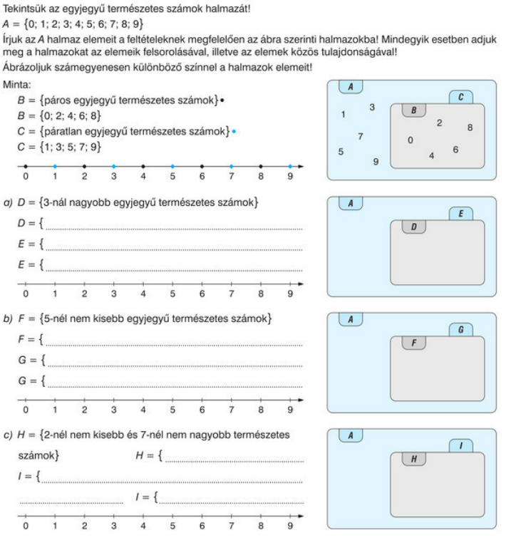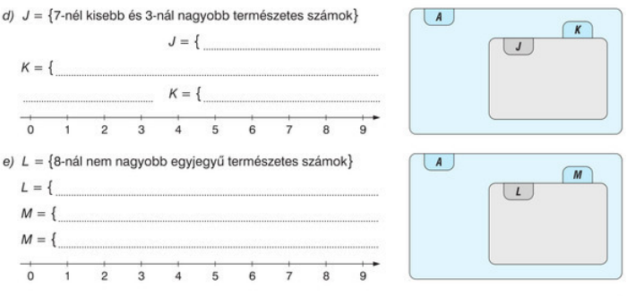 Mozaik/MS-2315U Sokszínű matematika5. mf 7. oldal

